## 0.1 Front matter

title: “Индивидуальный проект этап 4” subtitle: “Основы информационной безопасности” author: “Пинега Белла Александровна”

## 0.2 Generic otions

lang: ru-RU toc-title: “Содержание”

## 0.3 Bibliography

bibliography: bib/cite.bib csl: pandoc/csl/gost-r-7-0-5-2008-numeric.csl

## 0.4 Pdf output format

toc: true # Table of contents toc-depth: 2 lof: true # List of figures lot: true # List of tables fontsize: 12pt linestretch: 1.5 papersize: a4 documentclass: scrreprt ## I18n polyglossia polyglossia-lang: name: russian options: - spelling=modern - babelshorthands=true polyglossia-otherlangs: name: english ## I18n babel babel-lang: russian babel-otherlangs: english ## Fonts mainfont: PT Serif romanfont: PT Serif sansfont: PT Sans monofont: PT Mono mainfontoptions: Ligatures=TeX romanfontoptions: Ligatures=TeX sansfontoptions: Ligatures=TeX,Scale=MatchLowercase monofontoptions: Scale=MatchLowercase,Scale=0.9 ## Biblatex biblatex: true biblio-style: “gost-numeric” biblatexoptions: - parentracker=true - backend=biber - hyperref=auto - language=auto - autolang=other* - citestyle=gost-numeric ## Pandoc-crossref LaTeX customization figureTitle: “Рис.” tableTitle: “Таблица” listingTitle: “Листинг” lofTitle: “Список иллюстраций” lotTitle: “Список таблиц” lolTitle: “Листинги” ## Misc options indent: true header-includes: -

# keep figures where there are in the text

## # keep figures where there are in the text

# 1 Цель работы

Научиться основным способам тестирования веб приложений

# 2 Задание

nikto — базовый сканер безопасности веб-сервера. Он сканирует и обнаруживает уязвимости в веб-приложениях, обычно вызванные неправильной конфигурацией на самом сервере, файлами, установленными по умолчанию, и небезопасными файлами, а также устаревшими серверными приложениями.

# 3 Теоретическое введение

Ищутся уязвимости в специально предназначенном для этого веб приложении под названием Damn Vulnerable Web Application (DVWA). Назначение DVWA — попрактиковаться в некоторых самых распространённых веб уязвимостях. Предлагается попробовать и обнаружить так много уязвимостей, как сможете.

# 4 Выполнение лабораторной работы

1. Установлю nikto 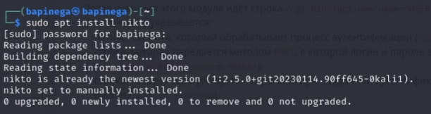
2. Познакомлюсь с nikto 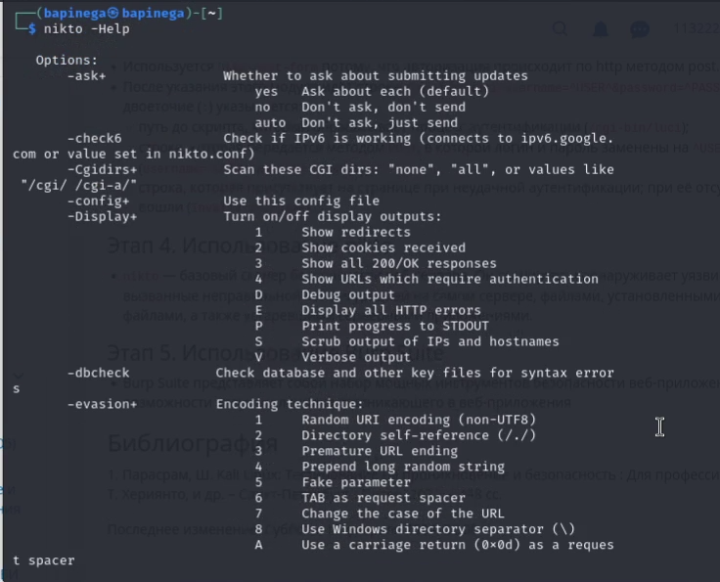
3. Выполню сканирование SSL и порта 443 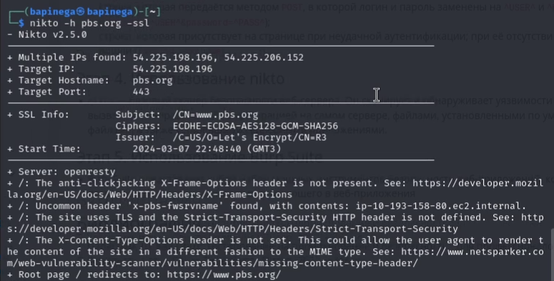
4. Сканирую ip-адрес 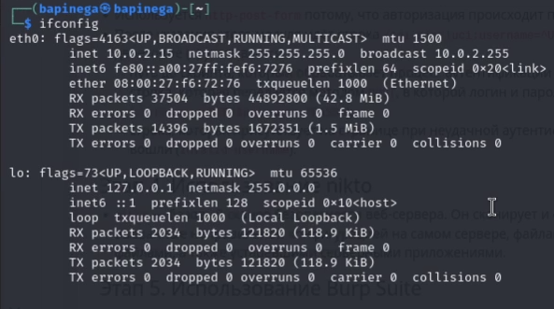 рис 5
5. Чтобы отправить все хосты в nikto и увидеть все ip-адреса проделаем следующее: 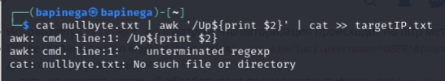 рис 7 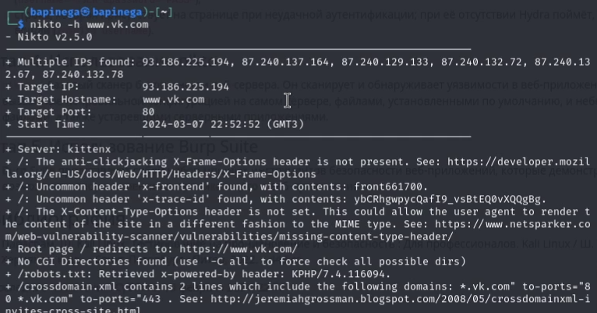

# 5 Выводы

Я познакомилась с nikto

# Список литературы